台中北屯通水管-台中北屯水管不通,包通水管公司0939-311776施先生

浴室廁所水管堵塞通水管, 廚房流理臺水槽水管不通通水管, 陽台屋頂出水口水管不通通水管.
專業項目：台中北屯通水管、台中北屯通糞管、台中北屯通小便斗、台中北屯通暗管
台中北屯通涵管、台中北屯通暗溝、台中北屯通雨排管、台中北屯通水泥、台中北屯通PU
台中北屯通馬桶、通空氣管、通化糞池過濾池、通化糞池出水口．等等！！
專業項目：台中北屯抽化糞池、台中北屯抽污水、台中北屯抽污泥、台中北屯抽廢水
台中北屯抽油渣、台中北屯抽油泥、台中北屯抽截油槽、台中北屯抽消防池、台中北屯抽流動廁所等等！！
台中北屯抽油渣、台中北屯抽油泥、台中北屯抽截油槽、台中北屯抽消防池、台中北屯抽流動廁所等等！！
台中北屯抽油渣、台中北屯抽油泥、台中北屯抽截油槽、台中北屯抽消防池、台中北屯抽流動廁所等等！！
清洗項目：台中北屯清洗水泥水塔、台中北屯清洗白鐵水塔、台中北屯廢水池、台中北屯污水池、化糞池、水溝、地下室、消防池等等！！
工程項目：修理化糞池、修理過濾池、化糞池各式配接管路、改建化糞池、新建化糞池、修改浴室、新建浴室、房屋修繕、搜尋化糞池位置、打洞、裝蓋、修理油槽、新建油槽‧‧‧等！！台中北屯通水管(浴室水管不通通水管) 台中北屯通水管(屋頂排水管不通通水管)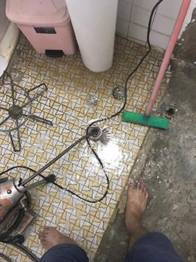 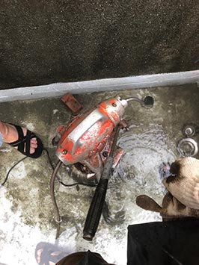

台中北屯通水管(屋頂排水管不通通水管) 台中北屯通水管(屋頂排水管不通通水管)
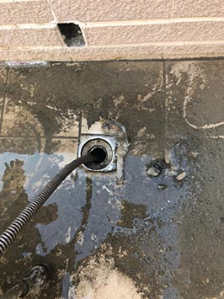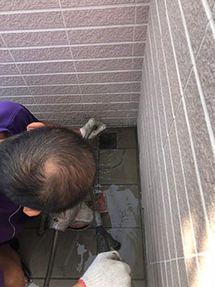

台中北屯通水管(屋頂排水管不通通水管) 台中北屯通水管(廁所排水管不通通水管)
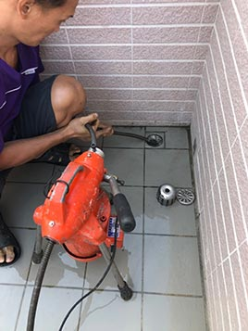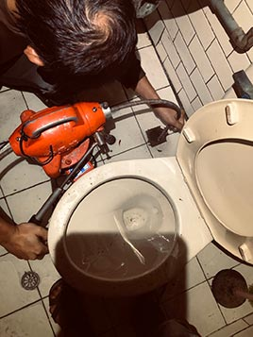
Copyright © 2019 台中北屯通水管-台中北屯水管不通,包通水管公司0939-311776施先生. All Rights Reserved. 台中北屯通水管.台中北屯水管包通 | 台中北屯通水管公司

